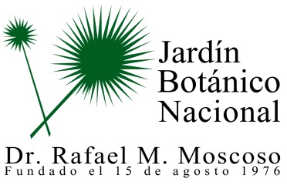

No se realizaron calendario de proyectos y programas durante el mes de Junio 2020

